
Colegio Nuestro Tiempo - R.B.D.: 14.507-6
Teacher of English Language: Francisca Alvarez P.
Profesor de Artes Musicales: Cristóbal Baeza
Guía de trabajo N°23
Idioma extranjero: Inglés y Artes Musicales
Primero Básico
Semana 23

Name: ____________________________________________________________ Date: September 7th, 2020

Total score: 12 points Score: ____________
Objectives | To identify greetings  To introduce vocabulary from unit 3: What’s the weather like?

Vocabulary Unit 3: What’s the weather like?
1.Greetings. Dirígete al siguiente enlace y practica los saludos en inglés.
https://www.youtube.com/watch?v=7CuZr1Dz3sk – Good Morning/Word power by Pinkfong

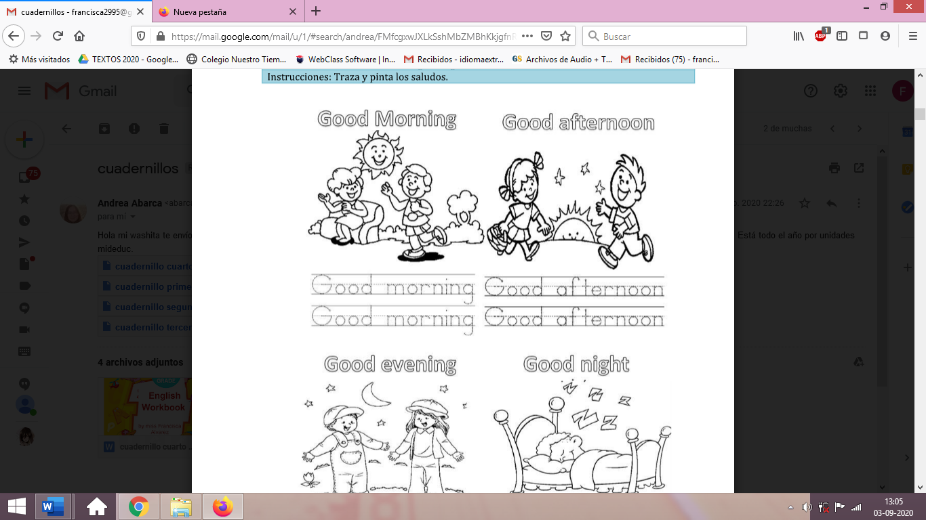 |  | 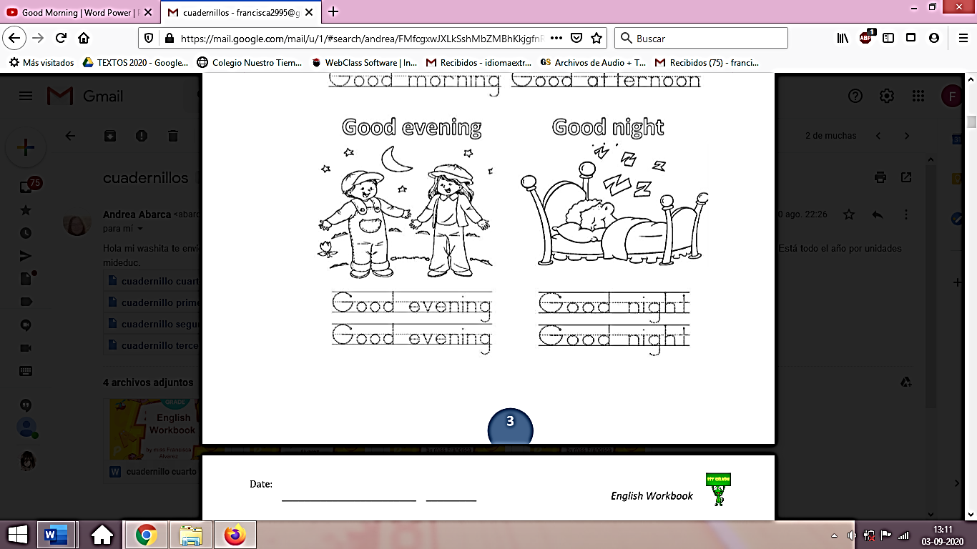
GOOD MORNING  /gud morning/  Buenos días | GOOD AFTERNOON  /gud afternun/  Buenas tardes | GOOD EVENING  /gud ivning/  Buenas noches | GOOD NIGHT  /gud nait/  Buenas noches
2.Weather
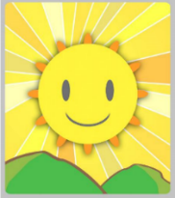 | 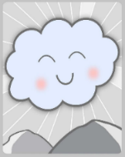 | 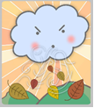 | 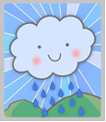 | 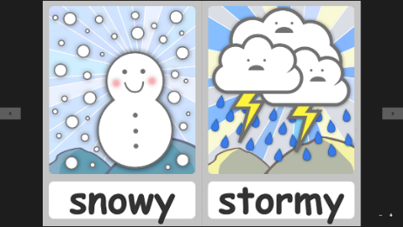 | 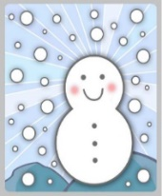
SUNNY  /sani/  Soleado | CLOUDY  /claudi/  Nublado | WINDY  /windi/  Ventoso | RAINY  /reini/  /lluvioso/ | STORMY  /stormi/  /tormentoso/ | SNOWY  /snowi/  /nevoso/
Activities
Activity 1. Traza, une y practica los saludos en inglés junto a tu familia. (8 pts)
GOOD MORNING SIGNIFICA BUENOS DÍAS y lo utilizamos hasta
el mediodía

GOOD AFTERNOON SIGNIFICA BUENAS TARDES y lo utilizamos
desde el mediodía hasta aproximadamente las seis de la tarde

GOOD EVENING SIGNIFICA BUENAS NOCHES y lo utilizamos entre
las seis de la tarde hasta alrededor de las nueve de la noche



GOOD NIGHT SIGNIFICA BUENAS NOCHES y los utilizamos
cuando nos vamos a dormir

Activity 2. Une la palabra con su imagen. (4pts)

WINDY
CLOUDY
RAINY
SUNNY

Actividad de Música

Objetivo: Escuchar atentamente variados ejemplos musicales.

Esta semana retomaremos las actividades que semana a semana habíamos realizado. Seguiremos escuchando canciones nuevas, quizás alguna ya la conozcas, pero nos centraremos en que son canciones distintas y las vamos a comparar.

Primero, te invito a escuchar las siguientes canciones:

La Iguana y el Perezoso
Puedes ingresar desde el siguiente enlace:
https://www.youtube.com/watch?v=VVrUsfDPt3w

La Gata Carlota
Puedes ingresar desde el siguiente enlace:
https://www.youtube.com/watch?v=7tlvRIb2IbY

El Auto Bochinchero
Puedes ingresar desde el siguiente enlace:
https://www.youtube.com/watch?v=hxKcpyZT260&t=37s

A continuación te invito a responder las siguientes preguntas:

- ¿Te gustaron las canciones?
- ¿Cuál te gustó más?
- ¿En qué se parecen?
- ¿En qué se diferencian?
- ¿Cómo te sientes cuando escuchas cada una?

Recuerda!! : En caso de tener dudas o consultas sobre las actividades de alguna guía, no duden en escribir al correo idiomaextranjeroingles.cnt@gmail.com o a crisbamusica@gmail.com . Así mismo, si es posible tomar fotos y/o enviar las guías de trabajo realizadas para ser revisadas y entregar retroalimentación de sus trabajos.

